一、目的

CIM/XML文件转为更易读的形式。

Xml文件的可读性不高，为此我们使用了cimpy将xml文件中的数据导入，然后通过对数据进行格式化输出，将xml文件中的数据转为易读的数据输出到txt文件中。

### 二、cimpy下载（python的一个包）

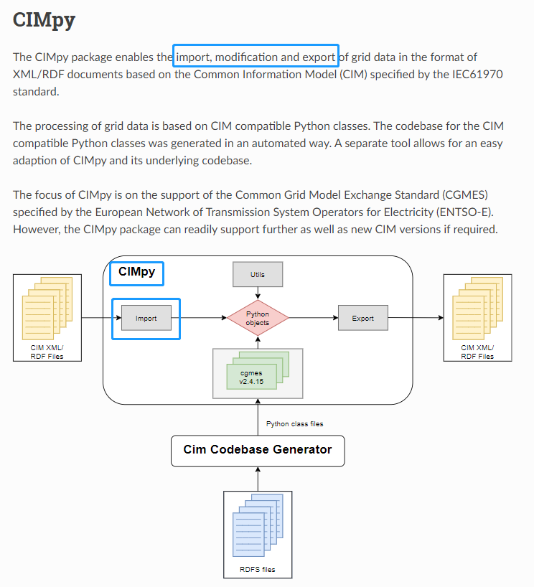

**方法1**

官网：<https://acs.pages.rwth-aachen.de/public/cim/cimpy/index.html>

网站上有**各个包的解释说明**和安装方法，但安装容易出错，建议使用方法2安装。

**方法2**

步骤一：打开pycharm的settings

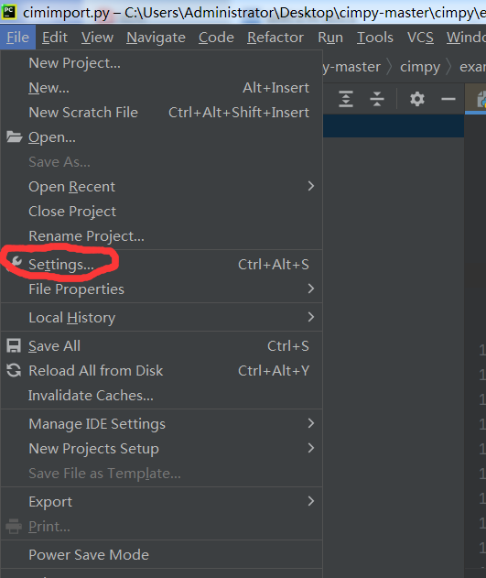

步骤二、注意将python interpreter 改为自己python.exe所在的位置

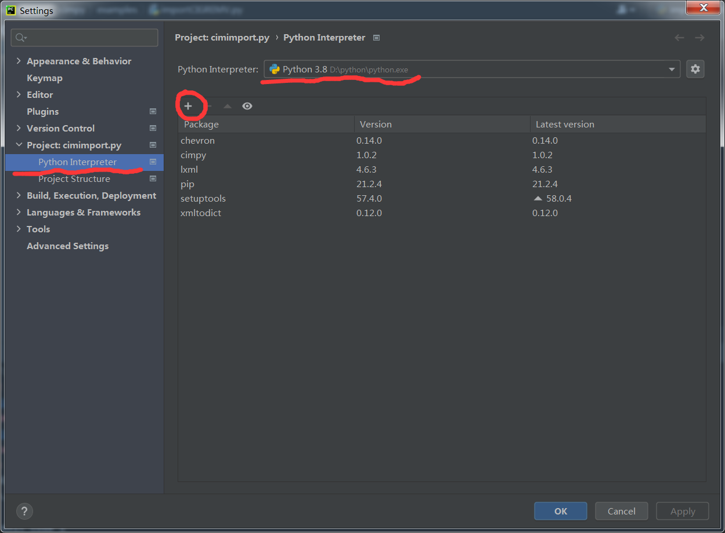

步骤三、点击“+”号，搜素cimpy安装

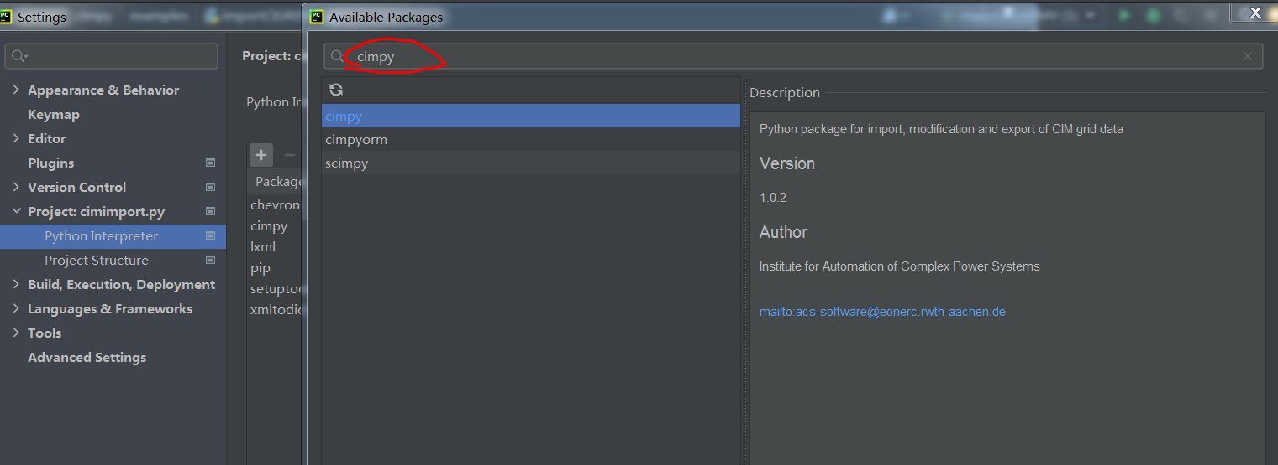

1. 具体操作

直接打开执行程序便可以执行。执行程序为importCIGREMV.py。

1、执行程序位置：

~~C:\Users\Administrator\Desktop\cimpy-master~~\cimpy\examples\importCIGREMV.py(cimpy安装位置)。

1. 要处理的xml文件位置

~~C:\Users\Administrator\Desktop\cimpy-master~~\cimpy\examples\sampledata，内部的xml文件即为要处理的文件

1. 文件输出位置

程序里输出到桌面上的shuju.txt 文件里。

四、现阶段实现功能

尝试输出了交流线路，负荷，发电机的部分参数到shuju.txt文件中，结果示例见“9Bus System示例输出.txt”文档。该部分程序也可实现更高节点系统示例输出。

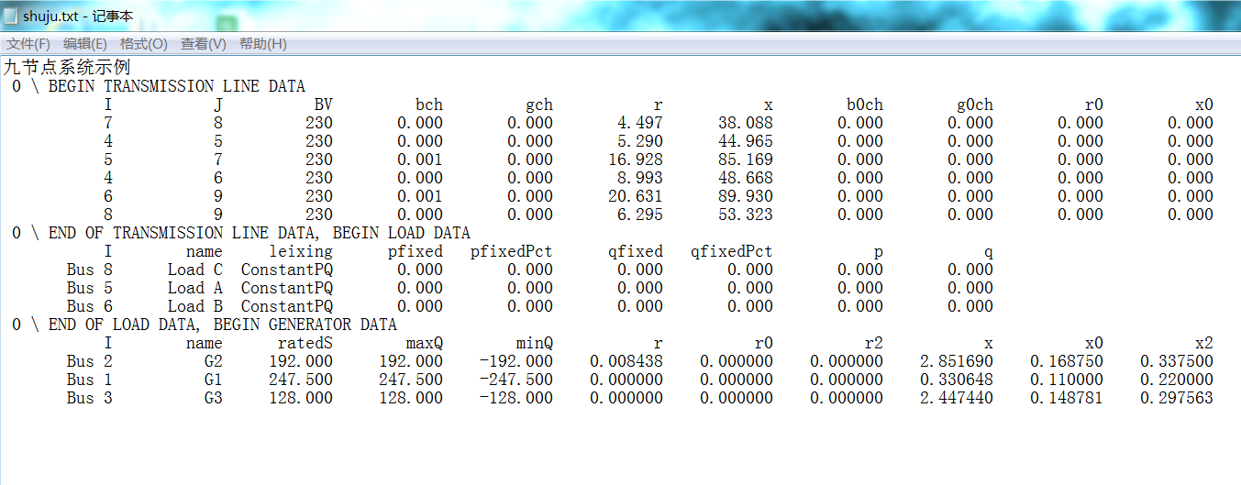

### 五、后续阶段可拓展功能

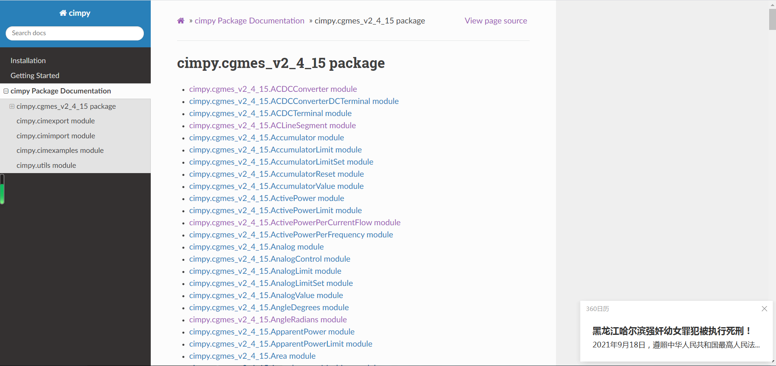

Cimpy中已将数据分好组并规定好了默认值，依靠cimpy官网上对各个数据包的解释，可以在数据导入后很轻松的找到需要的数据所在的位置并进行输出。

因此可以对输出的内容进行拓展和规范化，以满足各类软件的需要。